COMMUNIQUE DE PRESSE RÉGIONAL – ORSAY – 17 MAI 2022
Inauguration d’un laboratoire de pointe en physique de l’infiniment grand et de l’infiniment petit

Lundi 16 mai 2022 à Orsay, Le Laboratoire de physique des deux infinis – Irène Joliot-Curie (IJCLab – CNRS/Université Paris-Saclay/Université Paris Cité) a été inauguré par Antoine Petit, Président-directeur général du CNRS ; Sylvie Retailleau, Présidente de l’Université Paris-Saclay ; Édouard Kaminski, Vice-président Recherche d’Université Paris Cité ; et Achille Stocchi, directeur d’IJCLab. Créé en 2020 suite à la fusion de cinq laboratoires du cluster Paris-Saclay, IJCLab fait désormais partie des plus importants laboratoires européens, en particulier dans la physique des hautes énergies et dans la physique des accélérateurs. Les recherches qui y sont menées ont contribué à des découvertes internationales majeures sur la physique de l’infiniment grand et de l’infiniment petit.

IJCLab démontre que l’union fait la force. Il est le fruit de la fusion de cinq laboratoires de physique historiques de Paris-Saclay : le Centre de sciences nucléaires et de sciences de la matière (CSNSM), le laboratoire Imagerie et modélisation en neurobiologie et cancérologie (IMNC), l’Institut de physique nucléaire d'Orsay (IPNO), le Laboratoire de l'accélérateur linéaire (LAL) et le Laboratoire de physique théorique (LPT). Tous partageaient une histoire commune, liée à la création puis au développement du campus universitaire d’Orsay, ainsi qu’à leur forts liens scientifiques et techniques.

Cette fusion permet désormais à IJCLab de figurer parmi les plus importants laboratoires européens, en termes de potentiel tant humain que scientifique, en particulier dans la physique des hautes énergies et dans la physique des accélérateurs. Sur près de 50 000m² de locaux, il rassemble environ 750 personnes, dont 230 chercheurs, 350 ingénieurs et techniciens, et 120 doctorants. Le laboratoire dispose également de toute l’expertise nécessaire pour concevoir et construire des accélérateurs et des détecteurs, puis exploiter et analyser les données qui en sont issues. Une combinaison de savoir-faire peu fréquente en laboratoire, qui est régulièrement sollicité par des industriels.

Particules élémentaires et origine de l’Univers

Comme son nom l’indique, la recherche menée à IJCLab est axée sur « la physique des deux infinis » et de leurs applications, avec toute la richesse des thématiques qui constituent la physique de l’infiniment grand et de l’infiniment petit. « Ces deux facettes sont intimement liées, parce que l’Univers, au tout début, a été composé de particules élémentaires. Nous savons quelles sont ces particules, comment elles interagissent, ce qui nous permet d’étudier l’évolution de l’univers. Il était donc logique de réunir tous ces scientifiques dans le même laboratoire, pour progresser ensemble et améliorer nos connaissances de cette physique », souligne Achille Stocchi, directeur d’IJCLab et professeur à l’Université Paris-Saclay.

Pour faciliter la synergie entre les équipes travaillant sur des thématiques identiques ou voisines, les activités scientifiques d’IJCLab sont structurées en sept pôles scientifiques : Astroparticules, astrophysique et cosmologie ; Physique des accélérateurs ; Physique des hautes énergies ; Physique nucléaire ; Physique théorique ; Énergie et environnement ; Santé. Le travail de ces équipes s’effectue non seulement au sein de leur pôle, mais aussi de façon plus transverse, en lien avec les autres pôles scientifiques, le pôle ingénierie et/ou les plateformes d’IJCLab.

Dans le domaine de l’infiniment petit, le pôle de Physique des hautes énergies s’intéresse aux constituants élémentaires de la matière, ce qui l'a amené à travailler dans des collaborations internationales de grande ampleur. Les chercheurs de ce pôle ont en particulier participé à la construction et à l'analyse des données de la collaboration ATLAS (CERN) qui a participé à la découverte du boson de Higgs, objet du prix Nobel de physique 2013.

Le pôle de Physique nucléaire étudie la manière dont ces particules élémentaires s'agencent pour former des noyaux atomiques aux propriétés collectives extrêmement variées (structure, déformations, désintégrations...) en s'appuyant sur des collaborations locales, nationales et internationales.

Le pôle Astroparticules, astrophysique et cosmologie cherche quant à lui à approfondir notre compréhension de l’Univers. Il couvre des sujets variés : de l’origine du système solaire à celle des éléments chimiques ; des phénomènes les plus violents au sein de notre galaxie et dans l’Univers extragalactique associés aux trous noirs et aux explosions d’étoiles à la nature de l’énergie noire et de la matière noire ; de l’étude de l’Univers primordial, sa formation et son évolution à la nature de la gravitation. Les équipes d’IJCLab ont notamment joué un rôle majeur dans la conception, la construction et l’analyse des données du détecteur Virgo, qui a pris part à la détection des premières ondes gravitationnelles, une découverte récompensée d’un prix Nobel en 2017.

Ces pôles peuvent compter sur les membres du pôle Physique théorique qui interagissent avec les expérimentateurs des différents pôles, apportent une réflexion sur les données et leur interprétation dans des cadres plus globaux, développent de nouveaux outils et concepts théoriques et proposent de nouvelles expériences pour tester leurs interprétations.

Dans leurs différents domaines d’activités, les pôles scientifiques d’IJCLab ont besoin d’accélérateurs de particules. Par ses expertises, ses effectifs et ses moyens techniques, le pôle Physique des accélérateurs a une visibilité mondiale en contribuant de façon essentielle aux activités de recherche et développement du domaine, ainsi qu’à la conception et à la construction de grands équipements. Il fournit régulièrement des éléments d’accélérateurs à des projets nationaux et internationaux. Du fait de son expertise, IJCLab fait également partie d’un groupe international de laboratoires qui travaillent sur les futures générations d’accélérateurs, en particulier sur les technologies à développer pour dépasser les limites des accélérateurs actuels.

Des applications sociétales et industrielles

Deux autres pôles scientifiques – Énergie et environnement, et Physique santé – visent à exploiter, avec des applications sociétales et industrielles, les concepts et découvertes d’IJCLab. Le Pôle Énergie et environnement est composé de chimistes et physiciens dont les recherches sont reliées à la problématique de l’énergie nucléaire et de l’environnement. Les projets de recherche abordent des questions de science fondamentale d’intérêt pour le développement de l’énergie nucléaire. Ils conjuguent diversité et complémentarité : chimie et physique pour l’énergie nucléaire, études de scénarios énergétiques à l’échelle mondiale, nouveaux concepts de réacteurs et développements de nouveaux combustibles, traitements innovants des déchets nucléaires, étude de la fission nucléaire, matières radioactives et leurs interactions avec l’environnement…

La recherche du pôle Physique santé s’articule autour de trois thèmes principaux : l’imagerie radio-isotopique et optique pour les applications cliniques et précliniques en cancérologie et neurobiologie, le développement de nouvelles approches en radiothérapie et la modélisation de systèmes biologiques (croissance de tumeurs cérébrales, étude de la migration et de la prolifération cellulaire, etc.). L’exemple de la protonthérapie pour le traitement du cancer en brulant des tumeurs non opérables avec un faisceau de protons, peut être cité. Cette technique de radiothérapie nécessite un accélérateur pour produire et accélérer les particules. A Orsay, cette application a été développée avec un accélérateur auparavant employé pour la recherche fondamentale en physique nucléaire, ensuite utilisé pour traiter les tumeurs de patients.

Des plateformes technologiques aux spécificités uniques

Toutes les activités scientifiques s'appuient sur un pôle Ingénierie qui rassemble des services techniques de haute expertise, axés autour des domaines de l'électronique, de l'informatique, de l'instrumentation et de la mécanique. Le laboratoire détient également un haut savoir-faire technique en cryogénie, radiofréquence de puissance, optique. Cet ensemble représente un potentiel unique pour la conception, le développement et l'utilisation des instruments nécessaires aux défis scientifiques des décennies à venir.

La présence d'un vaste ensemble d'infrastructures de recherche et de plateformes technologiques (Alto, Andromède, Laserix, Scalp, Supratech) est également une caractéristique essentielle d’IJCLab. La plateforme Alto, par exemple, regroupe deux accélérateurs uniques en France. A ces machines est associée une grande variété de dispositifs expérimentaux sur dix lignes de physique. La diversité des faisceaux produits permet d’effectuer des études de physique nucléaire, d’astrophysique et pluridisciplinaires. Alto accueille des équipes représentant 250 scientifiques de tous horizons et possède des spécificités singulières : elle met à disposition des faisceaux énergétiques rares tels que 3He et 14C, ce qui est unique en France, et est également la seule installation au monde délivrant des faisceaux riches en neutrons à basse énergie issus de la photofission de l’uranium.

Enfin, en étant installé au cœur du territoire de Paris-Saclay, cluster scientifique et technologique de rang mondial avec ses tutelles Université Paris-Saclay, Université Paris Cité et le CNRS, IJCLab se situe dans un environnement exceptionnel pour les activités de recherche, d’enseignement, de formation et de diffusion des connaissances. En plus d’être un laboratoire de recherche, il participe à l’enseignement et accueille actuellement 120 doctorants, ce qui permet à IJCLab d’être acteur du dynamisme de la discipline et de former les scientifiques de demain.

IJCLab porte le nom d’Irène Joliot-Curie, scientifique d’exception à l’origine de la création du campus scientifique d’Orsay, aujourd’hui campus de l’Université Paris-Saclay.

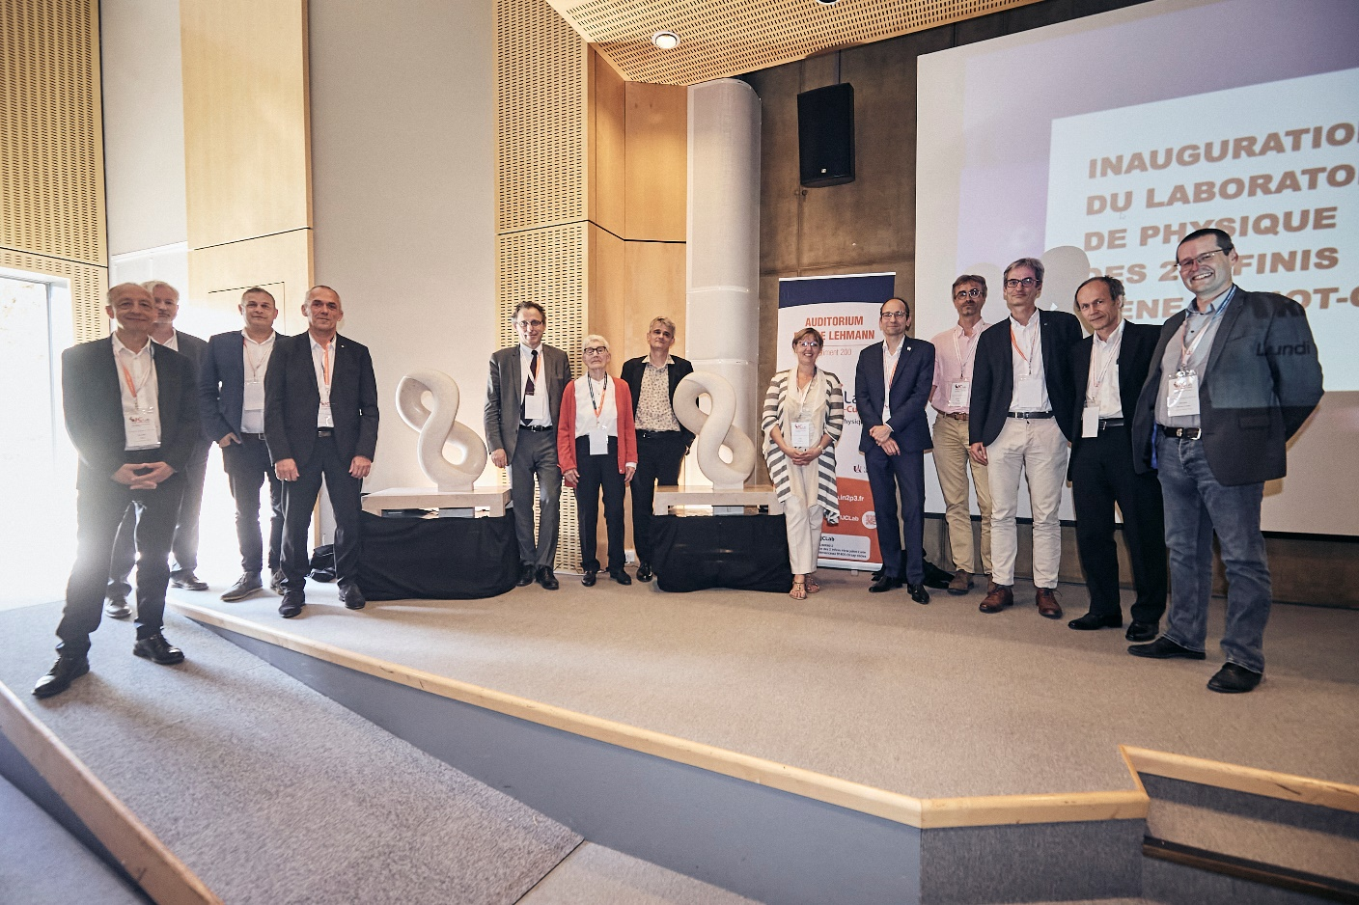
Légende
A l’occasion de l’inauguration d’IJCLab, Antoine Petit, Président-directeur général du CNRS, et Sylvie Retailleau, Président de l’Université Paris-Saclay, ont dévoilé les deux statues qui seront installées sur le site d’IJCLab. Les deux statues ont été réalisées par Les Ateliers Saint-Jacques et la Fonderie de Coubertin, à Saint-Rémy-Lès-Chevreuse.
Crédit
© Christophe Peus / Université Paris-Saclay

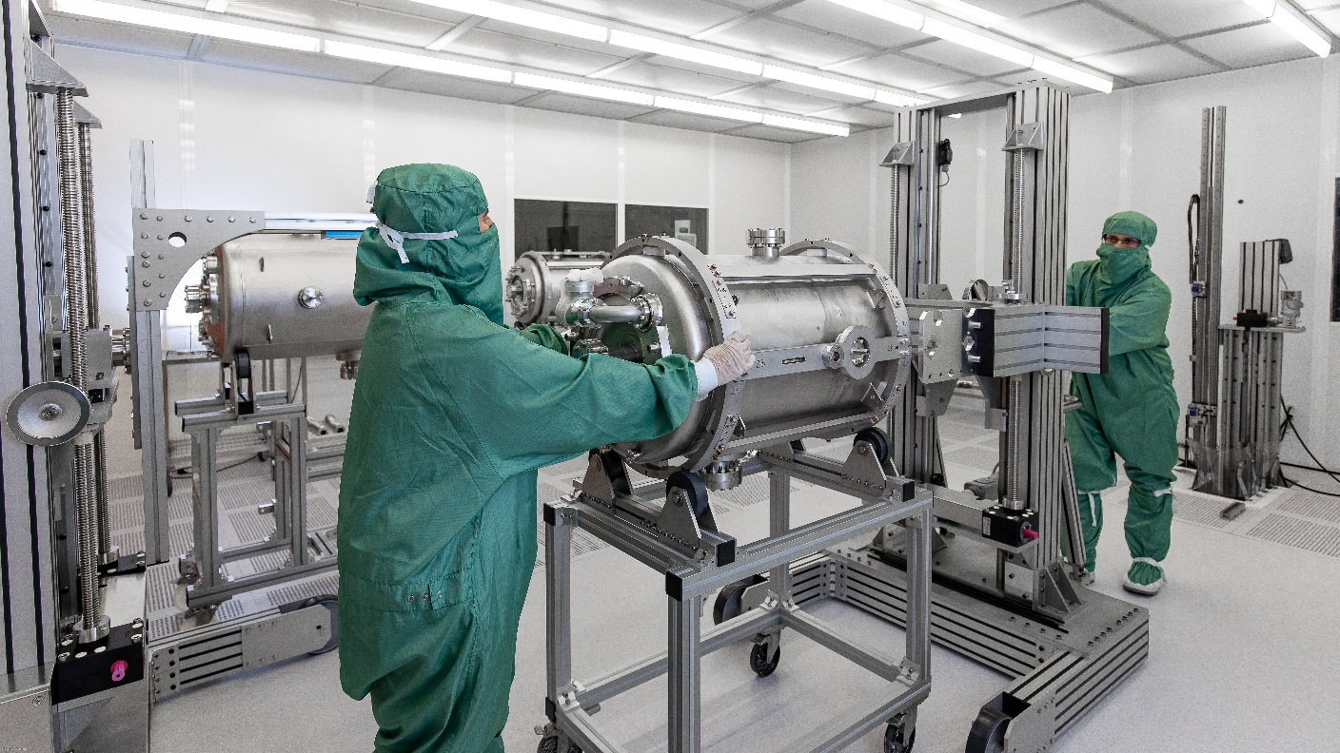
Légende
Préparation de cavités accélératrices dans la salle blanche de la plateforme SUPRATECH d’IJCLab. La géométrie interne de ces éléments est optimisée pour y entretenir des champs électriques intenses à l’origine de l’accélération des ions. Ce sont les constituants de base des accélérateurs linéaires de haute intensité dont le laboratoire s’est fait une spécialité avec des réalisations et projets un peu partout dans le monde : GANIL (Caen), XFEL (Hambourg), ESS (Lund), Myrrha (Mol)…
Crédit
© Patrick Dumas / CNRS

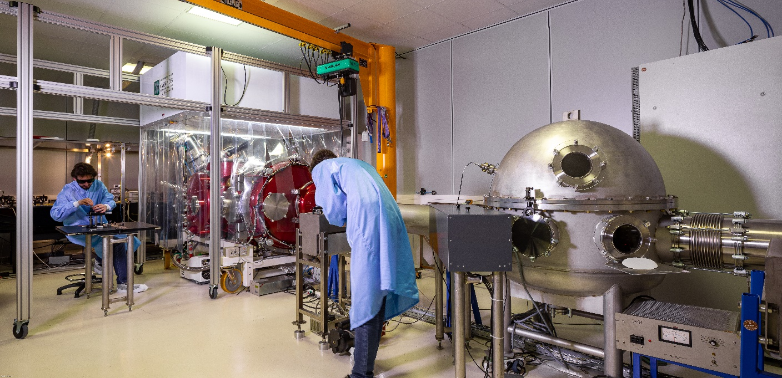
Légende
La plateforme CALVA (Cavité pour le lock de Virgo avancé), d’une cinquantaine de mètres de long, permet d’étudier des configurations optiques similaires à celles des détecteurs interférométriques géants (plusieurs kilomètres) d’ondes gravitationnelles Virgo et Ligo. Cette plateforme vise en particulier à tester de nouvelles techniques de contrôle de cavités optiques suspendues similaires à celles de Virgo.
Crédit
© Patrick Dumas / CNRS

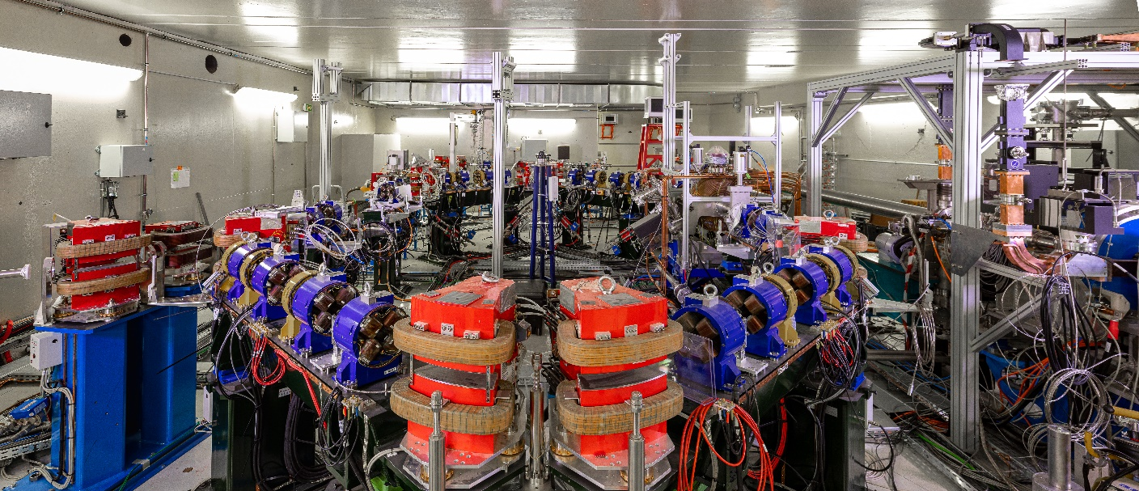
Légende
Accélérateur d’électrons de l’installation ThomX d’IJCLab. Cette machine prototype très compacte (100m²) fait interagir un faisceau d’électrons avec un faisceau laser pour produire des rayons X durs comparables à ceux des synchrotrons de très grande taille comme l’ESRF ou Soleil. ThomX est un démonstrateur pour cette technologie qui pourra être utilisée à terme pour de l’imagerie et du traitement médical, de la reconstitution 3D de protéines ou encore de l’analyse de matériaux
Crédit
© Patrick Dumas / CNRS

Contact presse

CNRS l Christelle Prally l T +33 1 69 82 33 07 l christelle.prally@dr4.cnrs.fr
Université Paris-Saclay l Gaëlle Degrez l T +33 1 69 15 55 91 l gaelle.degrez@universite-paris-saclay.fr
Université Paris Cité l Virginie HIS l virginie.his@u-paris.fr
Directeur d’IJCLab l Achille Stocchi l achille.stocchi@ijclab.in2p3.fr

